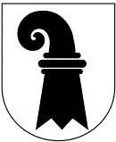
Basel-Stadt
Hauptstadt: Basel Sprachen: Deutsch
Fläche in km²: 37 Einwohner: 193‘908
Kantonsgrenzen: Basel-Landschaft, grenzt an Deutschland & Frankreich
Landschaftscharakter: Flachland, Tiefebene, Fluss Rhein
Wirtschaft: Novartis AG; Chemie / Pharma, 118‘700 Angestellte, 46.94 Mrd. Umsatz
Roche Holding AG; Chemie / Pharma, 91‘747 Angestellte, 48.15 Mrd. Umsatz
Coop Gruppe; Lebensmittel, 67‘877 Angestellte, 25.86 Mrd. Umsatz
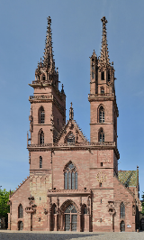
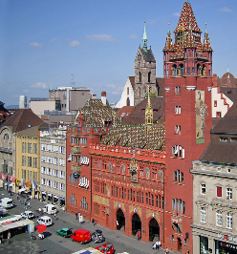
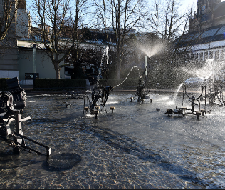
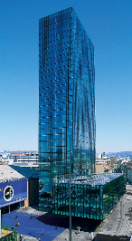
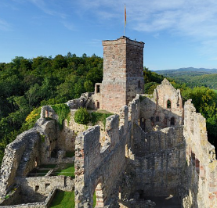
Sehenswürdigkeiten: Basler Münster | Marktplatz & Rathaus | Tinguely-Brunnen | Messeturm von Morger & Degelo | Burg Rötteln | Rheinfähre | Wasserpark Aquabasilea

